„Spinnovate your Space“
V sortimente výrobkov SpinLine vyvíja Hettich transformatívne posuvne otočné systémy.

Každá inovácia začína nápadom: Rodina výrobkov SpinLine, s ktorou spoločnosť Hettich umožňuje „Transforming Spaces“ pre širokú škálu použitia, začala víziou vyvinúť kovanie, ktoré by inovatívnym spôsobom zmenilo využitie úložného priestoru. Týmto výsledkom dosiahol Hettich niečo úplne jedinečné: Nielen, že definoval novú kategóriu kovania posuvne otočných systémov, ale Hettich sa tiež stal prvým výrobcom, ktorému sa podarilo uplatniť svoj inovatívny systém na rôzne produktové riešenia. Rodina výrobkov SpinLine prináša používateľom prekvapivý rozmer premeny nábytku a interiérov - otáčanie.

Ako to začalo Inovačný manažér Daniel Rehage zo spoločnosti Hettich usporiadal workshopy s „WIRfinders“ - inovačnou sieťou z Chemnitz, ktorú tvoria inžinieri, akademici a ďalší odborníci. Stanoveným cieľom bol spoločný vývoj inovácií v oblasti nábytku a bývania. Počas niekoľkých mesiacov bol predstavený prvý prototyp otočnej police „ComfortSpin“ na báze „translačnej rotácie“. Na tejto praktickej otočnej polici je možné obsah zo zadnej časti skrine alebo chladničky pohodlne otočiť dopredu. ComfortSpin vyvolal medzi výrobcami kuchynských spotrebičov takú veľkú odozvu, že Hettich v roku 2019 zaviedol tento produkt do sériovej výroby. Po tomto vývinu boli vykonané ďalšie experimenty a na otočný mechanizmus bol umiestnený korpus. Tak sa zrodil nápad rozhýbať nábytok. Vďaka odborným kompetenciám v oblasti kovania, získaným za viac ako 135 rokov histórie spoločnosti, Hettich preniesol túto techniku ​​do nábytkárskeho odboru. Vyvinul posuvne otočný systém „FurnSpin“, ktorý bol prvýkrát predstavený na veľtrhu Interzum v roku 2023. Aby bolo možné v ďalšom kroku preniesť translačnú rotáciu na kompletné koncepty interiérov, vyvinula spoločnosť Hettich technický prvok základného nosiča „RoomSpin“. To sa stalo v spolupráci s Münster School of Architecture a Zaha Hadid Architects. Nový prvok otvára cestu pre úplne jedinečné zariadenie kancelárií. S využitím RoomSpin je možné naplánovať aj otočné nábytkové prvky vysoké od podlahy po strop. Výrobky SpinLine od spoločnosti Hettich už získali niekoľko ocenení za svoju inovatívnu funkčnosť a dizajnové prevedenie.

Okrem ComfortSpin, určeného na praktické vnútorné vybavenie skríň, zahŕňa rodina výrobkov SpinLine v súčasnosti ďalšie dva posuvne otočné systémy: FurnSpin umožňuje dynamicky rozhýbať a pohodlne otáčať nábytkom. RoomSpin mení celý interiér a jeho využitie - a to nielen v oblasti pracovísk. Každý posuvne otočný systém obsahuje niekoľko modelov, ktoré umožňujú použitie na rôzne veľkosti a hmotnostné triedy.

SpinLine posilňujú transformačného ducha v nábytku a interiéroch
Rodina výrobkov SpinLine svojimi posuvne otočnými systémami posúva doterajšie limity nábytkového dizajnu. To je jeden z dôvodov, prečo spoločnosť Hettich vytvorila na tento účel vlastný termín: „Spinnovate your Space“. Princíp pohybu je jedinečný: kombinácia otáčania a posuvu v riadenom slede umožňuje bezkolízne otáčanie celých korpusov aj vnútorného vybavenia. To vytvára predpoklady pre „Spinnovate your Space“. Využitie interiérov a nábytku je možné koncipovať, projektovať a realizovať štruktúrovane s novou flexibilitou a efektivitou. Sortiment SpinLine ponúka architektom, dizajnérom, dodávateľom interiérov a výrobcom nábytku nový potenciál pre tvorbu premenlivého bývania aj pracovísk. A celá brandža môže s napätím očakávať, ako bude úspešný príbeh SpinLine pokračovať ďalej.
Viac informácií o SpinLine od firmy Hettich:
https://www.hettich.com/short/hpy76tk

Nasledujúci obrazový materiál je k dispozícii na stiahnutie na www.hettich.com, menu "Tlač":
Obrázky
Popisy obrázkov

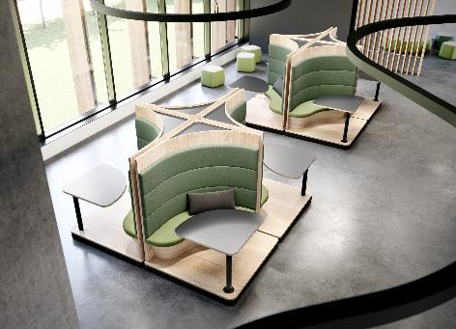
212025_a
„Spinnovate your Space“ stelesňuje silu premeny vďaka posuvne otočným systémom Hettich. Prostredníctvom riadenej rotácie sa obydlia aj pracoviská menia podľa osobných potrieb. Foto: Hettich

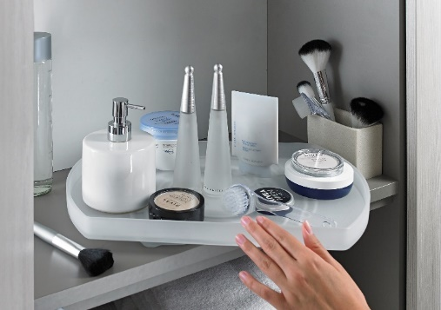
212025_b
Prvý výrobok z rodiny SpinLine: ComfortSpin –
praktická otočná polica, ktorá premiestňuje obsah skríň a chladničiek zozadu dopredu. Foto: Hettich

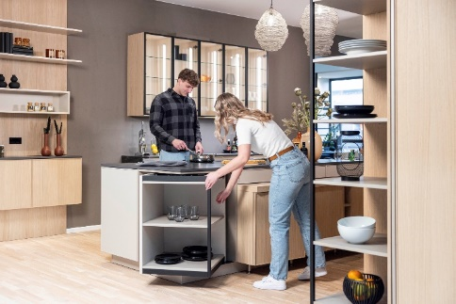
212025_c
Umožňuje úplne nové dizajnové koncepty a využitie úložného priestoru: FurnSpin z rodiny SpinLine rozhýbe elegantne celý nábytok. Foto: Hettich

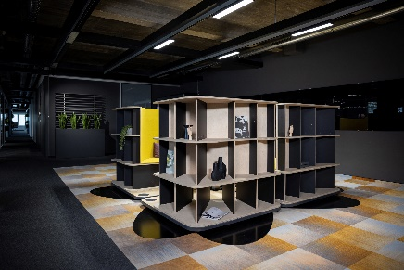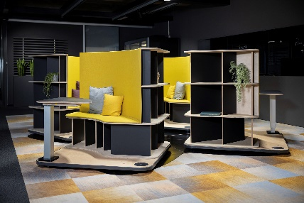
212025_d, 212025_e
Celé interiéry sa premieňajú: Posuvne otočný systém RoomSpin predstavuje technický prvok základného nosiča na tvorbu najrozličnejších dizajnových a užívateľských konceptov. Tu je príklad pracovného priestoru s otočnými pracoviskami buď pre tímovú prácu, alebo pokojné sústredenie jednotlivca. Foto: Hettich.

O spoločnosti Hettich
Spoločnosť Hettich bola založená v roku 1888. Dnes je jedným z najväčších a najúspešnejších výrobcov nábytkového kovania na svete. Rodinná spoločnosť sídli v nemeckom meste Kirchlengern, v nábytkárskom regióne Východné Vestfálsko. Okolo 8 400 kolegýň a kolegov spoločne pracuje na dodávkach našich nábytkových riešení do viac ako 100 krajín sveta. Značka Hettich s mottom „It's all in Hettich“ predstavuje ucelenú ponuku, dôsledne zameranú na potreby zákazníkov po celom svete. Najvyššiu prioritu má už tradične udržateľnosť s ohľadom na sociálne, spoločenské a ekologické aspekty. www.hettich.com

